LearnOSM

GPS Essentials
Reviewed 2015-05-24

GPS Essentials တပ်ဆင်ခြင်း
- ၁။ သင်၏ Android home screen ပေါ်မှ Android market ကိုဖွင့်ရန် “Google play store” app icon ကိုနှိပ်လိုက်ပါ။
- ၂။ ညာဘက်အပေါ်ထောင့်မှ “search” icon ကိုနှိပ်ပါ။
- ၃။ ထိပ်ဆုံး တွင်ရှိသော Search bar ထဲတွင် “GPS essentials” ဟုရိုက်၍ရှာပါ။
- ၄။ “GPS essential” icon ကိုထိပြီး “install” ကိုရွေးချယ်ပါ။ icon သည်အောက်ပါပုံအတိုင်းဖြစ်လိမ့်မည်။
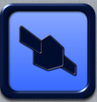
Google play ကိုမရရှိနိုင်ပါက (သို့) ဗားရှင်းအဟောင်း သို့မဟုတ် နောက်ဆုံးပေါ်ဗားရှင်းများထက် တခြားသောဗားရှင်းများကို download လုပ်လိုပါက http://www.images.com.တွင် GPS Essentials ကို download လုပ်နိုင်ပါသည်။

GPS Essentials ကို Offline တွင်အလုပ်လုပ်နိုင်ရန် အတွက် ပြင်ဆင်ခြင်း
၁။ GPS Essentials ကိုဖွင့်ပါ။ Settings သို့သွားပြီး Map Cache ကိုရွေးပါ။ Cache ကန့်သတ်ချက်ကို Maximum သို့ ပြောင်းပါ။
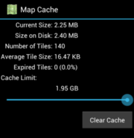
၂။ လိုင်းဆွဲအားကောင်းသော အင်တာနက်လိုင်း တစ်ခုကိုရှာပါ။ Main screen မှ “portable maps” ကို ရွေးပါ။ Portable map mode ထဲမှ သင်ကြည့်သော မြေပုံတိုင်းသည် Android’s memory ထဲတွင် အလိုအလျောက် သိမ်းဆည်းသွားမည်ဖြစ်သည်။ offline ဖြစ်သည့်အခါကြည့်ရန် မြေပုံ များကို save လုပ်ရာတွင် အသေးစိတ်နိုင်သမျှ စိတ်ပါ။ ထို့နောက် waypoint တစ်ခုချင်းစီပေါ်သို့ ဖြည်းဖြည်းချင်းမြင်ကွင်းချဲ့ကြည့်ပါ။
၃။ အင်တာနက်လိုင်းဖြုတ်လိုက်ပါ။ မြေပုံများကို Portable map mode ထဲတွင် ကြည့်ပါ။ တချို့ မြေပုံများတွင် အချက်အလက်များ ပျောက်ပျက်နေပါက အင်တာနက်နှင့် ပြန်လည်ချိတ်ဆက်ကာ သင်လိုအပ်သော တည်နေရာကို မြေပုံပေါ်တွင် ဖြည်းဖြည်းချင်း မြင်ကွင်းချဲ့ကြည့်ပါ။

Android phone ပေါ်မှ GPS ၏ပုံစံအသွင်အပြင်
GPS essential application အသုံးမပြုမီ သင်၏ Android ဖုန်းထဲတွင် GPS ရနိုင်ပါစေ။
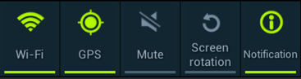

ဂြိုလ်တုများထံမှတည်နေရာအချက်အလက်များရယူခြင်း
GPS receiver သည်တည်နေရာတစ်ခု (GPS fix ဟုလည်းခေါ်ပါသည်) ကိုမထုတ်ပေးမီ အနည်းဆုံးဂြိုလ်တု လေးလုံးထံမှ အချက်ပေးချက် (signals) များကို လက်ခံရယူရမည်ဖြစ်သည်။ ဂြိုလ်တုသည် မိုးကုတ်စက်ဝိုင်းရေပြင်ညီအနေအထားနှင့်နီးကပ်လေလေ ထိုဂြိုလ်တုမှ ထုတ်လွှတ်လိုက်သောအချက်ပေးချက်များ(signals) သည်လေထုကိုဖြတ်၍ အချိန်ကြာကြာသွားရလေလေဖြစ်သည်။ ထို့ကြောင့် ဂြိုလ်တုများ မိုးကုတ်စက်ဝိုင်းရေပြင်ညီအနေအထား၏ မြင့်မြင့် တွင် ရှိနေလေလေ ပိုမိုကောင်းမွန်သော အချက်ပေးချက်များ(signals) ရရှိလေလေဖြစ်သည်။
သင့် ဧရိယာအတွင်းမှ ဂြိုလ်တုများကိုစစ်ဆေးရန်အတွက်
၁။ Main menu မှ Satellites ကိုရွေးလိုက်ပါ။
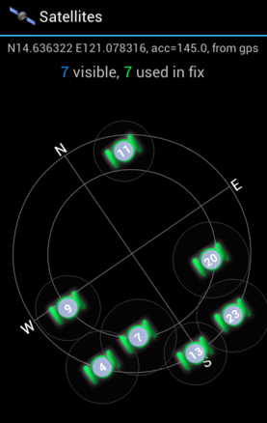
၂။ အနည်းဆုံးဂြိုလ်တု လေးလုံးသည်အသုံးပြုရန်အဆင်သင့်ဖြစ်နေပြီဆိုပါက GPS essentials features ကို စတင်အသုံးပြု၍ရမည်ဖြစ်ပါသည်။

လမ်းကြောင်းများကိုဖန်တီးခြင်း
၁။ Main Menu မှ Tracks ကိုရွေးပါ။
၂။ Toolbar မှ Start ကိုထိပါ။ လမ်းကြောင်းအသစ်ကိုဖန်တီးပြီးလျှင် မှတ်တမ်းတင်ခြင်း(recording) စတင်ပါလိမ့်မည်။ GPS အသုံးပြုရန်အဆင်သင့်ဖြစ်သည်အထိ စက္ကန့်အနည်းငယ်စောင့်ပါ။
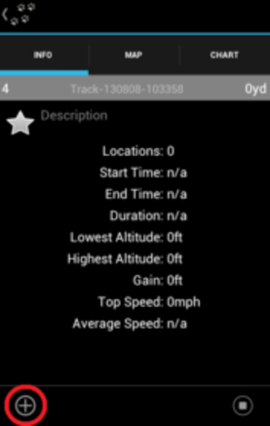
၃။ မှတ်တမ်းတင်ခြင်း(Recording) ကိုခဏရပ်ရန် Pause ခလုတ်ကိုနှိပ်ပါ။

Waypoints များကိုဖန်တီးခြင်း

Portable maps ကိုအသုံးပြုခြင်း
၁။ Main menu မှ Portable maps ကိုရွေးလိုက်ပါ။
၂။ ညွှန်တံ (cursor) တစ်ခုကို ဖန်တီးရန် မြေပုံပေါ်တွင် ထိ၍ ဖိထားပါ။
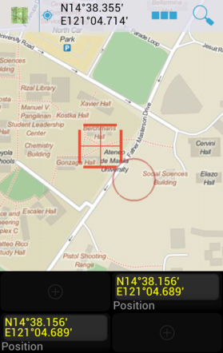
၃။ ညွှန်တံကို waypoint အသစ် လုပ်ချင်သော နေရာပေါ်သို့ ဆွဲချလာပါ။
၄။ အောက်တွင်ပြထားသည့် ပြတင်းပေါက်ပုံကဲ့ သို့ သော Icon ကို ပြရန် Actions ပေါ်ကိုနှိပ်လိုက်ပါ။

၅။ waypoint ဖန်တီးရန် Add Tool ကိုရွေးချယ်ပါ။
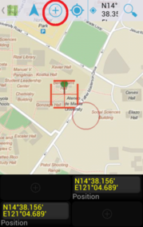

Google မြေပုံများ(Google Maps) အသုံးပြုခြင်း
၁။ Main menu မှ Google Maps ကိုရွေးပါ။
၂။ သင် waypoint ထပ်ထည့်ချင်သော နေရာသို့ သွားပါ။
၃။ waypoint ဖန်တီးရန် Add Tool ကိုရွေးပါ။ သင်၏လက်ရှိတည်နေရာ ၌
waypoint တစ်ခု ဖန်တီးလိုလျှင် Add waypoint ခလုတ်ကိုထပ်နှိပ်ပါ။
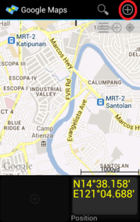
၄။ သင်အလိုရှိသော waypoints များ record လုပ်ပြီးသည့်တိုင်အောင် အဆင့် B နှင့် C ကိုထပ်လုပ်ပါ။

Waypoints စာမျက်နှာအသုံးပြုခြင်း
၁။ Main menu မှ waypoints ကိုရွေးပါ။
၂။ Waypoint ကိုဖန်တီးရန် Add tool ကိုရွေးပါ။
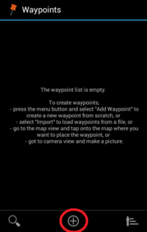
၃။ သင်၏ ပထမဆုံး waypoint ကို စတင်မှတ်တမ်းတင်ခြင်း (recording) လုပ်ဆောင်ပါလိမ့်မည်။ သင်သည် waypoint ၏ ပုံစံအသွင်အပြင်လက္ခဏာများကို ပြောင်းလဲနိုင်ပါသည်။ ထို့နောက် waypointစာရင်းသို့ပြန်သွားရန် Back ကိုနှိပ်ပါ။
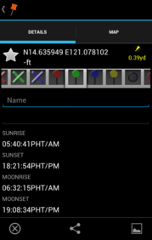
၄။ Map pane ကိုရွေးသောအခါမြေပုံပေါ်တွင် သင်၏ waypoint တည်နေရာကိုတွေ့မြင်ရပါလိမ့်မည်။
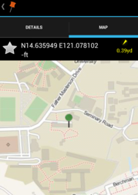
၅။ သင် ၏ waypoint ကို သိမ်းမှတ်ရန် Close ကိုရွေးပါ။


ဓါတ်ပုံများအား Geotag လုပ်ခြင်း
၁။ Main menu မှ Camera ကိုရွေးပါ။
၂။ Geotag လုပ်ရန် သင်ဆန္ဒရှိသောနေရာဒေသကိုဓါတ်ပုံရိုက်ပါ။
၃။ သင် ရိုက်လိုက်သောပုံသည် Portable Maps နှင့် Google Maps စာမျက်နှာများတွင် အလိုအလျောက် သိမ်းမှတ်ပြီး Waypoint တစ်ခုအဖြစ် ဆောင်ရွက်ပါလိမ့်မည်။
၄။ တည်နေရာ၏ပုံ၊ ဓါတ်ပုံဖိုင်အမည် (Data) တို့သည် waypoints စာမျက်နှာပေါ်တွင် မှတ်တမ်းတင်သွားပါလိမ့်မည်။ သင်သည် ဓါတ်ပုံတစ်ပုံချင်းစီအတွက် မည်သည့် icon သုံးမည်ဆိုသည်ကိုလည်းရွေးချယ်နိုင်ပါမည်။ ထို icon သည် Portable Maps နှင့်Google Maps စာမျက်နှာတို့တွင်လည်းဖော်ပြနေလိမ့်မည်ဖြစ်ပါသည်။

ဓါတ်ပုံများသိမ်းမှတ်(Save)ခြင်း
သင်၏ဓါတ်ပုံများအားလုံးသည် သင်၏ SD card ပေါ်ရှိ com.mictale.images ဆိုသည့် folder ထဲတွင်ရှိပါသည်။ ထို့ကြောင့် ဤ folder ထဲမှဓါတ်ပုံများကို ဖျက်ပစ်နိုင်ပြီးဓါတ်ပုံအသစ်များကို ထပ်ထည့်နိုင်ပါသည်။ GPS Essentials သည် ဓါတ်ပုံအသစ်များကိုကြည့်ရှုနိုင်ရန်အတွက် ဤ folder ကိုပုံမှန် scan လုပ်ပေးပါသည်။

Waypoints များကို export လုပ်ခြင်း/ သိမ်းဆည်းခြင်း
၁။ Main menu မှ waypoints ကိုရွေးပါ။ ထိုအရာသည် သင် မှတ်တမ်းတင်ခြင်း(recording) ပြုလုပ်ခဲ့သော waypoints များ၏ စာရင်းကိုပြလိမ့်မည်ဖြစ်သည်။
၂။ သင်၏ waypoints များအားလုံးကို export ပြုလုပ်ရန် Option ခလုတ်မှ Export ကိုရွေးပါ။ waypoint တစ်ခုထဲကိုသာ export ပြုလုပ်လိုပါက သင် ပြုလုပ်လိုသော waypoint ကိုရွေးချယ်ပြီး Options ခလုတ်ကိုနှိပ်ပါ။ Export ကိုရွေးပါ။
၃။ dropdown box သည် သင် export လုပ်လိုသော data များကို မည်သည့် ဖိုင်အမျိုးအစားနှင့် export လုပ်မည်လဲ ဆိုသည်ကိုရွေးချယ်ရန်ခွင့်ပြုပါလိမ့်မည်။ ယခုတော့ KML (Google earth) ကိုသာနှိပ်လိုက်ပါ။
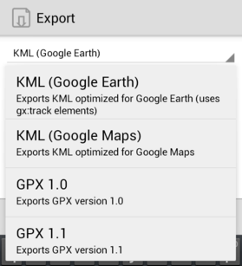
၄။ သင့်စိတ်ကြိုက်ဖြစ်သော file ထားမည့်နေရာကို ကိုယ်ကိုယ်တိုင်ရွေးချယ်ရန် SD card icon ကိုရွေးလိုက်ပါ။
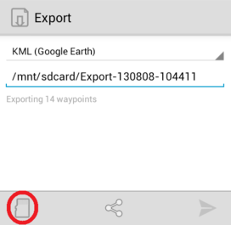
၅။ သိမ်းဆည်း(Save) ရန် ဤiconကိုနှိပ်ပါ။


လမ်းကြောင်းများအား Export လုပ်ခြင်း / သိမ်းဆည်းခြင်း
၁။ Main menu မှ Tracks ကိုရွေးပါ။ ထိုအရာသည် သင် မှတ်တမ်းတင်ခြင်း(recording) ပြုလုပ်ခဲ့ သောလက်ရှိလမ်းကြောင်းမှ data ကိုပြပါသည်။
၂။ ဖိုင် တစ်ခုတွင် လက်ရှိလမ်းကြောင်း၏ ပါဝင်သောအရာများကိုမှတ်သားရန် Options ခလုတ် မှ Export ကိုရွေးချယ်ပါ။
၃။ သင် မှတ်တမ်းတင်ခြင်း (record) ပြုလုပ်ခဲ့ပြီးသော အရင်လမ်းကြောင်းကို export ပြုလုပ်လိုပါက Tracks icon ကိုနှိပ်ပါ။ သင် အလိုရှိသော track ကိုရွေးချယ်ပြီး Options ခလုတ်ကိုနှိပ်ပါ။ ထို့ နောက် Export ကိုရွေးလိုက်ပါ။ Tracks icon သည် အောက်ပါပုံကဲ့သို့ဖြစ်သည်။ Options ခလုတ်ကိုနှိပ်ပါ။ ထို့ နောက် Export ကိုရွေးလိုက်ပါ။ Tracks icon သည် အောက်ပါပုံကဲ့သို့ ဖြစ် သည်။

၄။ Dropdown box သည် export လုပ်ရန် သင်လိုချင်သော data ဖိုင်အမျိုးအစားကိုရွေးချယ်ခွင့်ပြုလိမ့်မည်။ ယခုတော့ KML (Google Earth) ကိုသာ ရွေးချယ်လိုက်ပါ။ ယခုတော့ KML (Google earth) ကိုသာနှိပ်လိုက်ပါ။
![Export1][]
၅။ သင့်စိတ်ကြိုက်ဖြစ်သော file ထားမည့်နေရာကို ကိုယ်ကိုယ်တိုင်ရွေးချယ်ရန် SD card icon ကိုရွေး လိုက်ပါ။
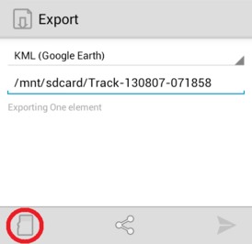
၆။ သိမ်းဆည်း(Save) ရန် ဤ icon ကိုနှိပ်ပါ။
ဤအခန်းသည် သင့်အတွက်အထောက်အကူပြုပါသလား။ ကျွန်ုပ်တို့၏လမ်းညွှန်မှုများကိုတိုးတက်ကောင်းမွန်စေရန် ကျွန်ုပ်တို့အားအသိပေးခြင်းဖြင့်ကူညီပါ။
- learnosm@hotosm.org
- @learnOSM
- Hosted on Github
Official HOT OSM learning materials



